**Equustopia**

Equustopia to webapp tworzona przez jeźdźca dla jeźdźców. Celem aplikacji jest zwiększenie dostępności usług z zakresu jeździectwa umożliwiając użytkownikom przeglądanie koni, ośrodków jeździeckich oraz usługodawców (kowali, fizjoterapeutów, etc.). W dłuższej perspektywie czasowej aplikacja ma również umożliwić zarządzanie własnym ośrodkiem jeździeckim, prowadzenie zapisów na zajęcia, wynajmowanie miejsc w pensjonatach, rezerwowanie wizyt i treningów  
 u specjalistów, dysponować bazą certyfikowanych ośrodków oraz instruktorów, pozwalać na śledzenie swoich postępów i rozwoju z zakresu jeździectwa i wiele więcej.

**MVP**

1. Frontend
   1. responsywny, nowoczesny i user-friendly UI
   2. strona główna z rubrykami „najczęściej wyświetlane” oraz „ostatnio przeglądane”
   3. funkcja wyszukiwania po nazwie użytkowników, koni i ośrodków
   4. strona użytkownika z widokami koni oraz ośrodków jeździeckich należących do użytkownika
   5. strony z detalami użytkowników, koni, ośrodków
   6. generowanie raportów dla właścicieli ośrodków w oparciu   
      o kryteria takie jak: przedział czasowy, czy przeglądający posiadają własne konie, rodzaj usług najczęściej sprawdzanych na stronie ośrodka.
2. Backend – ASP.NET Core
   1. API endpoints
   2. autentykacja – konto użytkownika, jego indywidualne zasoby  
      i działania
   3. autoryzacja – właściciel ośrodka może generować raporty, a inni użytkownicy nie mogą
   4. zarządzanie końmi i ośrodkami.
3. 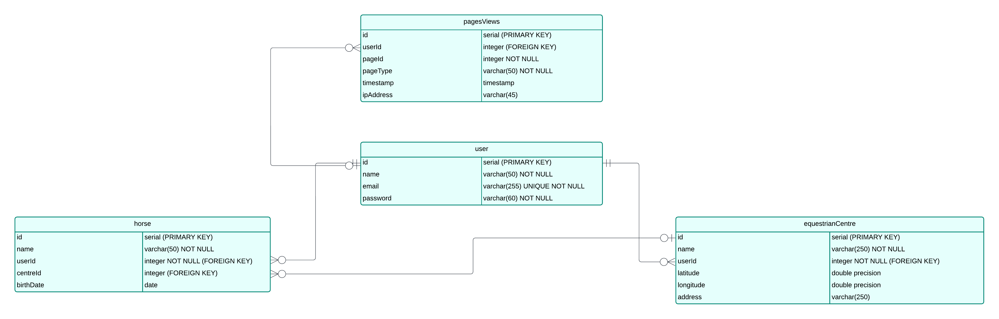Baza danych
   1. widoki najczęściej wyświetlanych i ostatnio wyświetlanych przez użytkownika stron.

MVP pozwala na wykonanie następujących zadań:

* wykorzystanie w bazie widoków – 100%
* wykorzystanie kluczy obcych – 100%
* wykorzystanie funkcji agregujących – 100%
* wyprowadzanie informacji w formie raportów – 100%
* dokumentacja – 100%
* baza danych złożona z adekwatnej liczby relacji powiązanych związkami typu n-m oraz 1-n – 50% (brak relacji n-m)
* walidacja danych w bazie danych – 100%
* blokada wprowadzania niepoprawnych wartości danych – 100%
* kontrola spójności danych – 100%
* widoki zawierające funkcje agregujące wykorzystujące różne parametry klauzul GROUP BY oraz HAVING – 30% (użycie w widokach nieskomplikowanych funkcji)
* system autoryzacji – 20% (zaimplementowana bardzo podstawowa logika w tym zakresie).

**NiceToHave**

1. Frontend - HTML 5, CSS & JavaScript
   1. bogaty, interaktywny UI z lepszą szatą graficzną
   2. dodanie stron takich jak przeglądarka ofert sprzedaży koni oraz specjalistów wraz z systemem rezerwacji terminów wizyt
   3. system zarządzania ośrodkiem jeździeckim od strony właściciela ośrodka włącznie z role permissions dla pracowników – tworzenie grafików jazd, oferowanie usług i prowadzenie reklamy ośrodka
   4. sekcja „badges” gdzie użytkownik ma możliwość zdobywać kolejne odznaki związane z posiadanymi umiejętnościami jeździeckimi. Każda taka odznaka może zostać zatwierdzona przez instruktora, który ma potwierdzenie prowadzenia treningu z użytkownikiem
   5. walidacja certyfikatów ośrodków oraz instruktorów -> wyszukiwarka ofert pracy i dodawanie ogłoszeń o poszukiwaniu pracy
   6. dużo, dużo więcej…
2. Backend – ASP.NET Core
   1. bezpieczne logowanie i system zakładania profilu użytkownika
   2. rozbudowany system autoryzacji na poziomie organizacji (ośrodka jeździeckiego) w zależności od pełnionej funkcji
   3. system rezerwacji, komunikacji i płatności związany ze świadczeniem usług
   4. rozbudowany system nadzorowania działania aplikacji – maintenance
   5. interaktywne wykresy dotyczące funkcjonowania ośrodka jeździeckiego dla właścicieli ośrodków oraz dotyczące rozwoju i osiągania celów treningowych dla użytkowników
   6. różne funkcjonalności, które na ten moment wykraczają poza zakres mojej wiedzy.
3. Baza danych
   1. znaczne poszerzenie bazy MVP w szczególności w zakresie role permissions dla organizacji (ośrodek jeździecki).

NiceToHave pozwala na znaczne wykroczenie poza zakres wymagań na ocenę bardzo dobrą. Wykonanie nawet 1 z wymienionych funkcjonalności znacząco wpłynie na złożoność projektu.